KISI-KISI SOAL SUMATIF TENGAH SEMESTER I

Sekolah : MI Draul Huda Kelas : IV (Empat)
Muatan Pelajaran : IPAS Jumlah Soal : 30 (Essay 20, Uraian 10)

NO URUT | KD/CP | KELAS/  SMT | MATERI | INDIKATOR SOAL | SOAL | Bentuk Tes | No Soal
1. | Peserta didik mengidentifikasi bagian-bagian tubuh pada tumbuhan beserta fungsinya. Menjelaskan proses tumbuhan memperoleh makanan dan manfaatnya bagi manusia. Memahami perkembangbiakan tumbuhan dengan berbagai cara, seperti perkembangbiakan vegetatif dan Generatif (bab 1) | IV/1 | Bagian-bagian akar | Disajikan deskrispsi tentang akar, Peserta didik dapat menentukan jenis dari akar dengan baik | 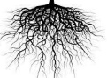  Jenis akar yang dimiliki oleh tumbuhan tersebut berdasarkan gambar adalah akar….. | ESSAY | 1
1. |  | IV/1 | Bagian Tubuh-Tumbuhan dan Fungsinya | Disajikan gambar bagian-bagian tumbuhan, Peserta didik dapat menyebutkan peran dari bagian tumbuhan yang ditunjuk dengan benar | Perhatikan gambar di bawah ini, soal untuk nomor 2 dan 3!  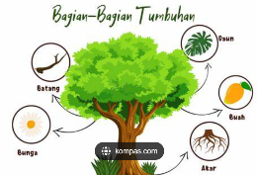  Bagian tumbuhan yang biasanya paling keras dan dapat menopang tubuh tanaman disebut… | ESSAY | 2
 |  |  |  | Disajikan gambar bagian-bagian tumbuhan, Peserta didik dapat menyebutkan tempat perkembangbiakan tumbuhan dengan benar | Bagian tumbuhan yang merupakan alat perkembangbiakan adalah…. | ESSAY | 3
1. |  | IV/1 | Bagian bunga | Disajikan deskrispsi tentang alat kelamin pada bunga, Peserta didik dapat menunjukkan nama dari alat kelamin pada bunga dengan baik | Dalam penyerbukan, yang bertemu adalah bagian bunga jantan disebut …. Dan betina disebut….. | ESSAY | 4
1. |  | IV/1 | proses tumbuhan memperoleh makanan | Disajikan gambar tentang fotosintesis pada tumbuhan, Peserta didik dapat menyebutkan zat yang dibutuhkan saat fotosintesis dengan benar | Perhatikan gambar di bawah ini, soal untuk nomor 5 dan 6!!  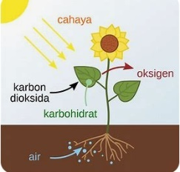  Berdasarkan gambar di samping, komponen yang dibutuhkan dalam proses fotosintesis tumbuhan pada gambar adalah …. dan….. | ESSAY | 5
1. |  | IV/1 | Hasil fotosintesis | Disajikan deskrispsi fotosintesis, Peserta didik dapat menjelaskan hasil dari fotosintesis dengan benar | Berdasarkan gambar di atas, hasil fotosintesis adalah….. |  | 6
1. |  | IV/1 | perkembangbiakan vegetatif buatan | Disajikan deskrispsi tentang perkembangbiakan pada tumbuhan, Peserta didik dapat menyebutkan contoh dari vegetatif buatan dengan benar | Pak Handik menanam suatu tumbuhan dengan cara vegetative buatan. Ia memotong batang, ujung batang yang dipotong dibelah kemudian disambungkan dengan ujung batang tumbuhan lain. Proses perkembangbiakan tersebut dilakukan dengan cara …. | ESSAY | 7
1. |  | IV/1 | perkembangbiakan vegetatif alami | Disajikan gambar tumbuhan, Peserta didik dapat menyebutkan nama jenis dari perkembangbiakan vegetatif alami dengan benar | 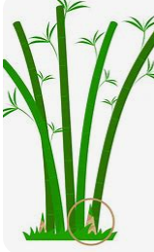  Tanaman pada gambar dilingkari tersebut menunjukkan perkembangbiakan secara alami dengan cara…. | ESSAY | 8
 |  | IV/1 | Jenis tulang daun | Disajikan deskrispsi bentuk tulang daun pada tumbuhan, Peserta didik dapat menyebutkan jenis tulang daun dari tumbuhan tertentu dengan benar | Sebuah tumbuhan pepaya memiliki daun yang bentuk tulangnya menyerupai jari tangan. Jenis daun tersebut adalah…. | ESSAY | 9
 |  | IV/1 | Peristiwa penyerbukan | Disajikan deskrispsi tentang penyerbukan, Peserta didik dapat menyebutkan proses peristiwa penyerbukan pada tumbuhan dengan benar | Jenis penyerbukan dengan media hewan serangga seperti lebah dan kupu-kupu dinamakan dengan penyerbukan…. | ESSAY | 10
2 | Peserta didik mengidentifikasi proses perubahan wujud zat (bab 2) | IV/1 | perubahan wujud benda padat ke gas | Disajikan gambar contoh zat, Peserta didik dapat menyebutkan jenis zatnya berdasarkan sifat wujud zat dari contoh dengan benar. | Perhatikan sifat wujud zat di bawah ini!  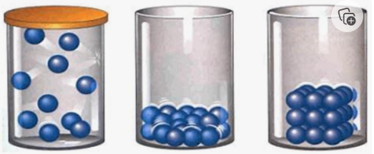  - (b) (c)  Urutkan nama zat sesuai gambar adalah (a)…… (b)…… (c)……… | ESSAY | 11
2 |  | IV/1 | Sifat-sifat benda padat | Disajikan deskrispsi yang sesuai, Peserta didik dapat menunjukkan sifat-sifat dari benda padat dengan benar | Rosa memindahkan sebuah benda dari botol ke dalam gelas. Benda tersebut memiliki bentuk yang tetap meskipun dipindahkan ke wadah yang berbeda. Berdasarkan sifatnya, benda tersebut adalah zat….. | ESSAY | 12
2 |  | IV/1 | proses perubahan wujud. | Disajikan deskrispsi tentang contoh dari peristiwa perubahan wujud zat, Peserta didik dapat menyebutkan nama peristiwa nya dengan benar | Air yang cair ketika dimasukkan ke dalam freezer atau kulkas akan mengalami perubahan wujud, yaitu…. | ESSAY | 13
2 |  | IV/1 | perubahan wujud mencair | Disajikan deskrispsi, Peserta didik dapat menyebutkan contoh perubahan peristiwa dari perubahan wujud zat dengan benar | Contoh benda yang semula berwujud padat berubah menjadi wujud gas adalah …. | ESSAY | 14
2 |  | IV/1 | perubahan wujud benda cair | Disajikan deskrispsi yang sesuai, Peserta didik dapat menyebutkan nama dari proses perubahan suatu zat dengan benar | Proses perubahan dari padat menjadi cair dinamakan…. | ESSAY | 15
2 |  | IV/1 | karakteristik Wujud benda | Disajikan gambar tentang sifat suatu zat cair, peserta didik dapat menjelaskan sifat zat cair dengan benar | 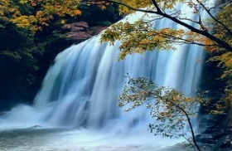  Perhatikan gambar berikut!  Sifat benda cair yang ditunjukkan pada gambar tersebut adalah…. | ESSAY | 16
2 |  | IV/1 | karakteristik Wujud benda | Disajikan gambar yang sesuai, Peserta didik dapat menyebutkan sifat benda gas dengan suatu ciri-ciri dengan benar | Perhatikan gambar berikut!    Sifat benda gas yang ditunjukkan pada gambar tersebut adalah ….. | ESSAY | 17
2 |  | IV/1 | proses perubahan wujud benda cair | Disajikan deskrispsi tentang contoh peristiwa saat perubahan wujud zat, Peserta didik dapat menyebutkan jenis perubahan dengan benar | Arang yang dibakar lama-kelamaan akan habis. Hal tersebut menunjukkan bahwa benda padat dapat diubah bentuknya dengan cara….. | ESSAY | 18
2 |  | IV/1 | karakteristik Wujud benda | Disajikan deskrispsi yang sesuai, Peserta didik dapat menyebutkan nama benda dengan suatu ciri-ciri dengan benar | Gunung yang Meletus mengeluarkan asap dan debu vulkanik. Asap termasuk benda…. | ESSAY | 19
2 |  | IV/1 | Volume benda | Disajikan gambar yang sesuai, peserta didik dapat menentukan volume suatu benda tertentu dengan benar | Perhatikan gambar berikut!  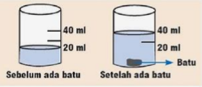  Besar volume batu dalam gelas ukur adalah… mL | ESSAY | 20
3 | Peserta didik mengidentifikasi bagian-bagian tubuh pada tumbuhan beserta fungsinya. Menjelaskan proses tumbuhan memperoleh makanan dan manfaatnya bagi manusia. Memahami perkembangbiakan tumbuhan dengan berbagai cara, seperti perkembangbiakan vegetatif dan Generatif (bab 1) | V/1 | Bagian tumbuhan | Disajikan gambar bagian pada tumbuhan, Peserta didik dapat menyebutkan bagian tumbuhan dengan fungsi tertentu dengan benar | Perhatikan gambar di bawah ini, soal untuk nomor 1 dan 2!  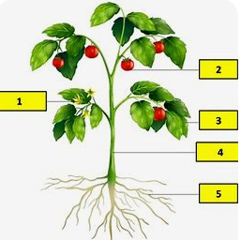  Nomor 2 adalah bagian tumbuhan yang memiliki peran penyebaran biji, sebutkan 2 peran utamanya………..  Nomor 5 adalah bagian tumbuhan yang mempunyai tugas penting, sebutkan 2 fungsinya ………..….. | Uraian | 1
3 |  | V/1 | proses fotosintesis | Disajikan gambar bagian tumbuhan, Peserta didik dapat menyebutkan bagian tubuh tumbuhan yang sesuai dengan fungsinya dengan benar. |  | Uraian | 2
3 |  | V/1 | Proses fotosintesis | Disajikan diskripsi yang sesuai, Peserta didik dapat menjelaskan proses fotosintesis terjadi dengan tepat | Cahaya matahari sangat dibutuhkan oleh tumbuhan untuk proses fotosintesis. Jelaskan fungsi cahaya bagi tumbuhan! | Uraian | 3
3 |  | V/1 | Perkembangbiakan vegetatif buatan | Disajikan deskrispsi perkembangbiakan pada tumbuhan, Peserta didik dapat menyebutkan jenis perkembangbiakan vegetatif suatu tumbuhan dengan benar | Selain berkembang biak dengan generative atau kawin, tumbuhan juga dapat berkembang biak vegetative atau tak kawin. Sebutkan dan beri satu contoh jenis perkembangbiakan vegetatif! | Uraian | 4
3 |  | V/1 | manfaat tumbuhan bagi manusia | Disajikan diskripsi yang sesuai, Peserta didik dapat menyebutkan manfaat tumbuhan bagi manusia dengan baik. | Manusia bernafas menghirup oksigen. Tanpa tumbuhan manusia akan mati. Mengapa manusia membutuhkan tumbuhan? | Uraian | 5
4 | Peserta didik mengidentifikasi proses perubahan wujud zat (bab 2) | IV/1 | Jenis benda | Disajikan deskrispsi pengertian materi dan massa benda, Peserta didik dapat menyebutkan pengertian dengan benar | Rara memiliki segelas air dan sekantong kelereng. Ia menimbang kedua benda dan menunjukkan nilai massa yang berbeda. Sebutkan sifat materi berdasarkan kegiatan yang dilakukan Rara! | Uraian | 6
4 |  | IV/1 | Contoh benda | Disajikan gambar sebuah benda, Peserta didik dapat menyebutkan pengelompokan benda dengan benar | 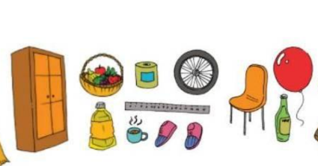  Perhatikan gambar berikut!  Kelompokkan benda berdasarkan wujudnya dalam sebuah tabel! | Uraian | 7
4 |  | IV/1 | Sifat benda cair | Disajikan contoh sebuah benda, Peserta didik dapat menyebutkan sifat benda cair yang dapat dilihat dengan benar | 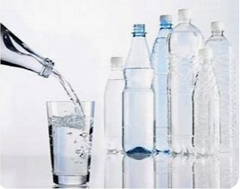  Perhatikan contoh gambar disamping!  Sebuah air yang dimasukkan di berbagai tempat. Sebutkan dua sifat benda cair berdasarkan kegiatan gambar tersebut! | Uraian | 8
4 |  | IV/1 | perubahan wujud zat | Disajikan bagan, Peserta didik dapat melengkapi perubahan wujud suatu zat dengan tepat | Perhatikan bagan di bawah ini!  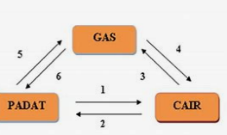  Tuliskan nama proses perubahan wujud zat pada nomor (1), (3), dan (6)! | Uraian | 9
4 |  | IV/1 | Cara merubah wujud zat | Disajikan deskrispsi cara merubah wujud suatu zat, Peserta didik dapat menyebutkan caranya dengan benar | Naufal ingin membuat teh panas. Namun, ia lupa kalau tidak ada air karena pompa air rusak. Naufal ingin membuat teh hangat dari air es di freezer. Apa yang harus dilakukan Naufal agar dia bisa minum teh hangat, bantulah Naufal dengan menjelaskan apa yang harus dia lakukan! | Uraian | 10

Mojokerto, 02 Oktober 2024
Pembuat Soal

Azmil Mutoharoh, S.Pd.Gr NIP. -

